江特牌JDF5110JSQK型随车起重运输车
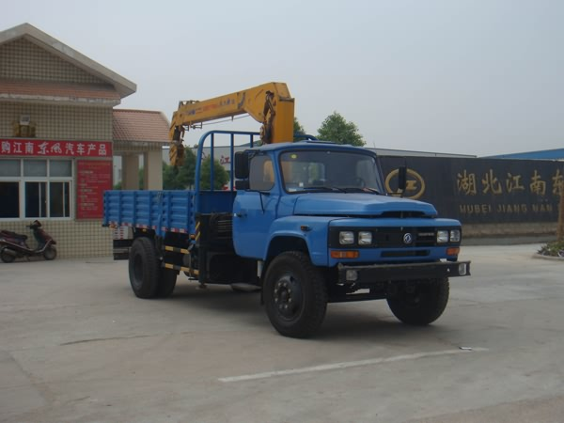
产品号 | ZHUGL3HH02X | 批次 | 227
产品ID | J5062478 | 发布日期 | 20110713
生产地址 | 湖北省随州市北郊星光工业园特1号 | 目录序号 | (十七)87
总质量(kg) | 10900 | 整备质量(kg) | 7105
额定质量(kg) | 3600 | 底盘型号 | EQ1120FKJ8
驾驶室准乘人数(人) | 3 | 半挂车鞍座承载质量
接近角/离去角(°) | 30/18 | 前悬/后悬 | 1065/2235,1065/1835
外形尺寸(mm) | 8000X2490X3370 | 货厢尺寸(mm) | 4300X2290X550
挂车总质量(kg) |  | 轴荷 | 4160/6740
轴数 | 2 | 最高车速 | 85
车辆识别代码
轮胎规格 | 9.00-20,9.00R20,10.00-20,10.00R20 | 轮胎数 | 6
前轮距 | 1940 | 后轮距 | 1860
轴距 | 4700,5100 | 弹簧片数 | 9/10+8
排放标准 | GB17691-2005国Ⅲ,GB3847-2005 | 燃料种类 | 柴油
发动机型号 | 发动机生产企业 | 发动机排量 | 发动机功率
YC6J160-31  YC4E140-31  YC4E140-30  YC4E140-33  YC6J160-33 | 广西玉柴机器股份有限公司  广西玉柴机器股份有限公司  广西玉柴机器股份有限公司  广西玉柴机器股份有限公司  广西玉柴机器股份有限公司 | 6500  4260  4260  4260  6500 | 118  103  105  105  118
其它 | 装备SQ5S型吊机,自重2100Kg,起吊质量5000Kg;轴距为4700mm时对应整车后悬为2235mm;轴距为5100mm时对应整车后悬为1835mm;侧面防护及后下部防护装置材料材质:Q235,连接方式:焊接;后下部防护装置断面尺寸(宽×高):20×100(mm),后下部防护装置离地高度:540mm.
产品报价
联系人 | 刘军经理 | 邮箱 | 452976880@qq.com
联系电话 | 0722-7065333 13872861327 | 传真 | 0722-7098688
企业名称 | 湖北程力专用汽车有限公司 | 企业网址 | http://www.eszyc.com

